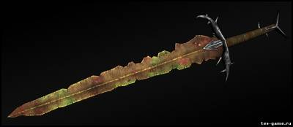 | Ржавый меч. | Честно сказать, настолько тупой, что ничего ним не изрежешь. Зато можно взять за лезвие, не опасаясь порезов, и ударить врага рукоятью. Шах и мат.
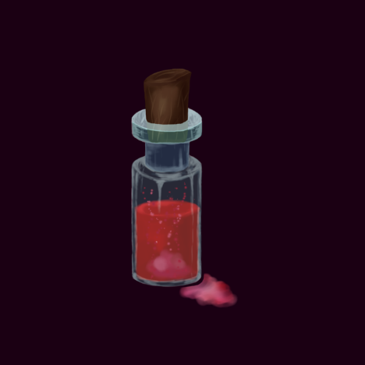 | Слабенькое зелье. | Почти не лечит, но эффект Плацебо действует вовсю.
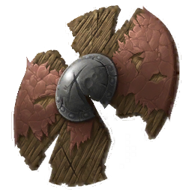 | Дырявый щит | Щит то ли из коряги, то ли из бумаги. Может защитить разве что от комаров, и то спереди.
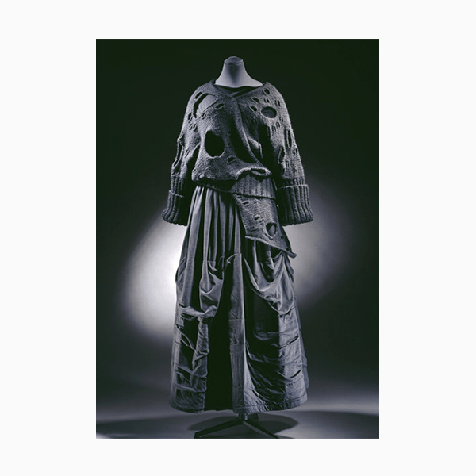 | Лёгкий доспех. | Ну и что, что выглядит, как тряпка? Зато не голому ходить.
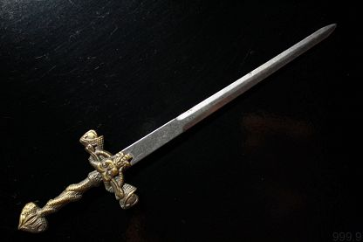 | Старый меч. | Добротный, но очень тяжёлый, так что управиться будет сложно. Но у вас получится! Надеюсь…
 | Маленькое зелье. | Чуть-чуть хорошего по чуть-чуть.
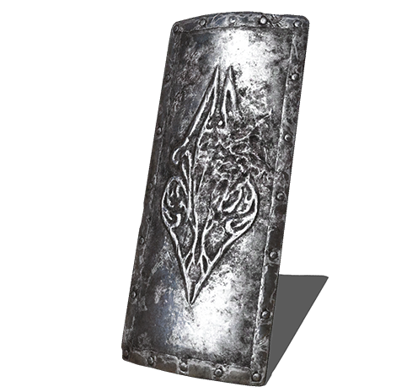 | Старый щит. | Хорошо изворачиваться с ним не выйдет, но если спрятаться, как под крышей, то свою роль выполнит.
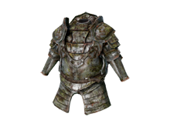 | Старый доспех. | Поношенный и потёртый доспех. Но хотя бы из металла.
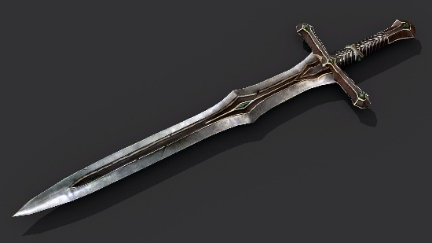 | Обычный меч. | Самый простой меч из самой простой кузни. Но в руках мастера он раскроет все свои особенности.
 | Большое зелье. | Хорошее зелье с небольшим отвлекающим похмельем.
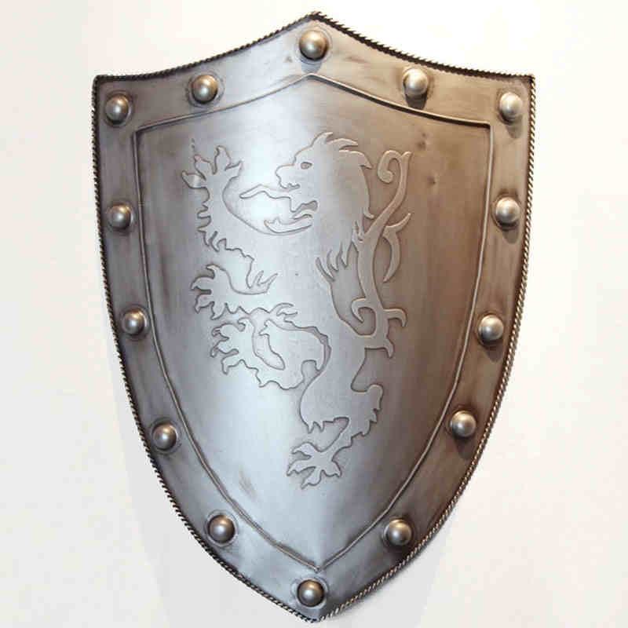 | Обычный щит. | В нём всё сбалансированно, останется только сбалансировать свои силы.
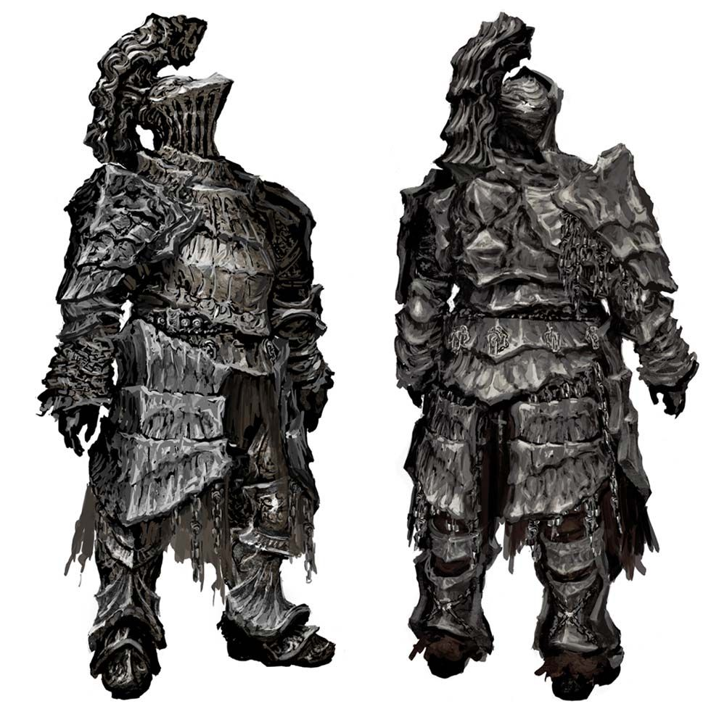 | Обычный доспех. | Прочный доспех, хоть и нелёгкий. С ним сможете подкачаться в пути, главное, чтобы силы на бой остались.
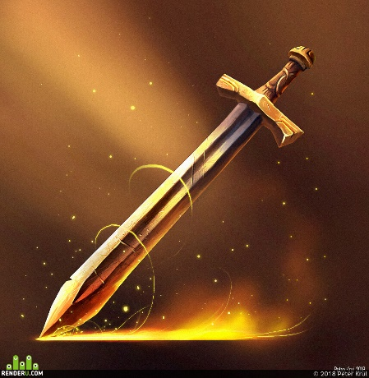 | Легендарный меч. | Самый мощный меч во всём Мироздании, выкованный героями для такой легенды, как Вы.
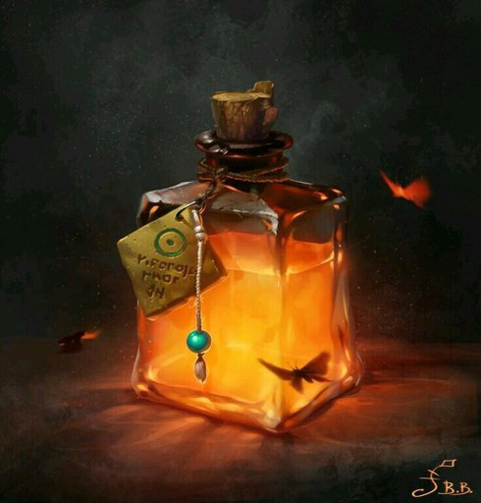 | Улучшенное зелье. | Мгновенное исцеление и лёгкий эффект просветления.
 | Эльфийский щит. | Эльфийский щит. Да, у эльфов есть щиты. Они лёгкие и прочные, так что такой щит станет Вашим другом в любом бою.
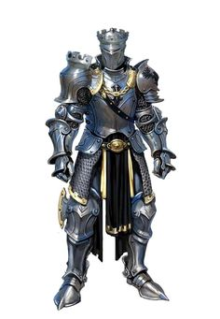 | Магический доспех | В этом поистине королевском доспехе не только мощная защита и необременительный вес, но и чуточка вдохновляющей магии.

